7.8. Stožac

Broj sati: 2
Udžbenik: stranice 194. – 205.
Odgojno – obrazovni ishod
C.8.1. Skicira prikaz uspravnoga geometrijskog tijela u ravnini.
C.8.2. Analizira i izrađuje modele i mreže uspravnih geometrijskih tijela.
D.8.1. Primjenjuje Pitagorin poučak.
D.8.2. Primjenjuje oplošje i volumen geometrijskih tijela.
D.8.4. Odabire i preračunava odgovarajuće mjerne jedinice.

Međupredmetne teme
uku A.3.2. Primjena strategija učenja i rješavanje problema
uku A.3.4. Učenik kritički promišlja i vrednuje ideje uz podršku učitelja.
uku B.3.3. Učenik regulira svoje učenje mijenjanjem plana ili pristupa učenju, samostalno ili uz poticaj učitelja.
uku B.3.4. Učenik samovrednuje proces učenja i svoje rezultate, procjenjuje ostvareni napredak te na temelju toga planira buduće učenje.
osr A.3.1. Razvija sliku o sebi.
osr A.3.3. Razvija osobne potencijale.
osr B.3.2. Razvija komunikacijske kompetencije i uvažavajuće odnose s drugima
osr B.3.4. Suradnički uči i radi u timu.
ikt A.3.2. Učenik se samostalno koristi raznim uređajima i programima.

Tijek nastavnih sati
- Stožac (1)
Aktivnost 1 – Što je stožac?
Uz razgovor s učenicima pomoću slajdova 2 i 3 prezentacije (e-sfera: Geometrijska tijela -> Stožac-> e-Matematika -> Stožac) učitelj definira stožac i osnovne elemente stošca.
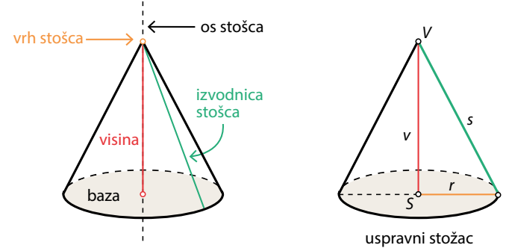
Stožac je oblo geometrijsko tijelo omeđeno jednim krugom i dijelom zakrivljene plohe.
Krug je baza (ili osnovka) stošca, a zakrivljenu plohu nazivamo plašt stošca.
Os uspravnog stošca je pravac koji prolazi vrhom stošca i središtem baze.
Visina uspravnog stošca je dužina povučena iz vrha stošca okomito na ravninu baze. Ona određuje udaljenost vrha stošca od njegove baze. Duljinu visine stošca označit ćemo s v.
Dužinu koja spaja vrh stošca s bilo kojom točkom na kružnici baze nazivamo izvodnica stošca, a njezinu duljinu označit ćemo slovom s.
Aktivnost 2 – Crtanje skice stošca
Učitelj pokazuje kako nacrtati skicu stošca.

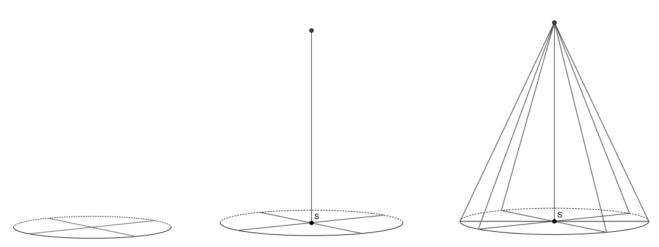
1. crtanje baze kao elipse 2. crtanje visine stošca 3. crtanje najmanje dvije izvodnice

Na slici stošca uočavamo pravokutan trokut, a primjenom Pitagorina poučka na taj trokut dobivamo:
s² = v² + r²
Učenici rješavaju zadatak 331. te samostalno provjeravaju ispravnost rješenja. Učitelj pomaže, usmjerava i vodi kroz proces samovrednovanja (vrednovanje kao učenje).

Aktivnost 3 – Osni presjek stošca

Uz razgovor s učenicima pomoću slajda 4 prezentacije (e-sfera: Geometrijska tijela -> Stožac -> e-Matematika -> Stožac) učitelj definira osni presjek stošca.
Osni presjek stošca je presjek stošca i ravnine koja je okomita na bazu stošca i sadrži os stošca. To je
jednakokračni trokut osnovice duljine 2r i krakova duljine s.
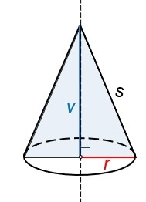

Površina osnog presjeka stošca:

Uz razgovor s učenicima pomoću Primjera 22. učitelj objašnjava kako izračunati površinu osnog presjeka stošca kojemu su zadane duljina izvodnice i visina

Učenici samostalno rješavaju zadatke 332.a, 333.b, 334.c i 337. te provjeravaju ispravnost rješenja. Učitelj pomaže, usmjerava i provjerava ispravnost postupka i rješenja (vrednovanje kao učenje).
Aktivnost 4 – Istraživanje: Od kojih se likova sastoji mreža stošca?
Učitelj učenicima dijeli nastavni listić (Prilog 1) i daje upute za istraživanje ili učenici koriste udžbenik (str.197) i sve crtaju i zapisuju u bilježnicu. Učenici samostalno izvode zaključke (vrednovanje kao učenje), a učitelj pomaže i usmjerava ukoliko je potrebno.
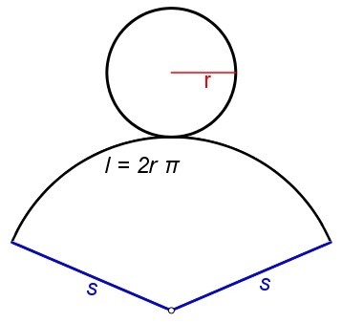
Svaki stožac ima bazu i plašt. Mreža stošca sastoji se od kruga (baze) s polumjerom duljine r i kružnog isječka (plašt) s polumjerom duljine s i pripadnim kružnim lukom duljine 2rπ.

Aktivnost 5 – Oplošje stošca
Oplošje geometrijskog tijela je zbroj površina svih strana (ploha) kojima je to tijelo omeđeno.
Učitelj napominje kako se oplošje geometrijskog tijela najlakšte odredi pomoću mreže tog tijela.
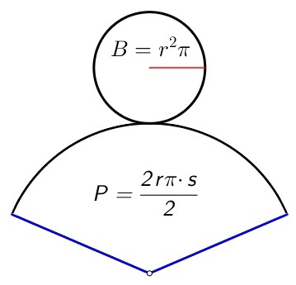

Uz razgovor s učenicima na Primjeru 23. učitelj kako izračunati oplošje stošca pri čemu je zadana duljina visine i polumjer baze stošca.
Učenici samostalno rješavaju zadatke 340. i 343. te provjeravaju ispravnost rješenja. Učitelj pomaže, usmjerava i provjerava ispravnost postupka i rješenja (vrednovanje kao učenje).

Listići za vrednovanje kao učenje: Pr.1.
Listići za vrednovanje za učenje: Pr.1. i Listići za vrednovanje za učenje_općenito: Pr.1. – Pr.5.

Primjeri vrednovanja
- Vrednovanje kao učenje:
- Aktivnosti 1 – 5 – samovrednovanje ispravnosti rješavanja zadataka
- Aktivnost 5 – listići za vrednovanje za učenje
- Vrednovanje za učenje:
  - Aktivnost 5 – listići za vrednovanje za učenje

Razrađeni problemski zadaci, zadaci za poticanje kritičkog razmišljanja, kreativnosti i/ili istraživački zadaci

- Aktivnost 4 (Prilog 1)

Aktivnosti u kojima je vidljiva interdisciplinarnost
- Aktivnost 5, domaća zadaća – svakodnevni život

Aktivnosti koje obuhvaćaju prilagodbu za učenike s teškoćama

- T. Djaković, L. Havranek Bijuković, Lj. Peretin, K. Vučić: Matematika 8 – udžbenik za pomoć u učenju matematike –
Aktivnosti za motiviranje i rad s darovitim učenicima
- Z. Martinec: Matematika 8 plus – zbirka zadataka za dodatnu nastavu matematike –
- M.Muštra: Dodatna nastava matematike za 8.razred –
Domaća zadaća
- 332.b,c, 335., 336.a, 339., 343.

- Stožac (2)
Aktivnost 1 – Ponavljanje

Učitelj prikuplja informacije o prethodnim znanjima učenika i miskoncepcijama učenika o stošcu (vrednovanje za učenje).
Učenici odgovaraju na pitanja iz rubrike Jeste li razumjeli?
- Pokraj istinite izjave zaokružite slovo T, a pokraj neistinite slovo N.
Duljina izvodnice stošca dulja je od polumjera baze tog stošca. T N
Visina stošca uvijek je dulja od polumjera baze tog stošca. T N
Visina stošca dulja je od izvodnice stošca. T N
Ako dva stošca imaju jednake visine, onda su i duljine izvodnica tih stožaca jednake. T N
- Kakav lik nastaje kada se uspravni stožac presječe ravninom koja je usporedna s ravninom baze?

Aktivnost 2 – Istraživanje: Koliki je volumen stošca?

Volumen geometrijskog tijela je veličina prostora kojeg to tijelo zauzima.

Učitelj učenicima dijeli nastavni listić (Prilog 2) i daje upute za istraživanje. Učenici će usporediti valjak i stožac sa sukladnim bazama i jednakim visinama. Procijeniti će, a zatim odrediti koje tijelo ima veći volumen.
Učenici samostalno izvode zaključke (vrednovanje kao učenje), a učitelj pomaže i usmjerava ukoliko je potrebno.
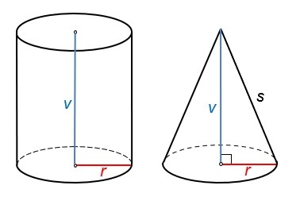
Volumen stošca tri je puta manji od volumena valjka s
jednakom površinom baze i jednakom duljinom visine.

Uz razgovor s učenicima na Primjeru 24. učitelj pokazuje kako izračunati volumen i duljinu visine stošca.

Učenici samostalno rješavaju zadatke 245.b, 346.a, 349. i provjeravaju ispravnost rješenja. Učitelj pomaže, usmjerava i provjerava ispravnost postupka i rješenja (vrednovanje kao učenje).

Aktivnost 3 – Stožac kao rotacijsko tijelo
Učitelj pomoću animacije (e-sfera: Geometrijska tijela -> Stožac -> e-Matematika -> Stožac – rotacijsko tijelo) pokazuje kako rotacijom pravokutnog trokuta oko jedne njegove katete nastaje stožac. Zato kažemo da je stožac rotacijsko tijelo.
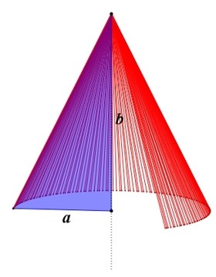
Uz razgovor s učenicima na Primjeru 25. učitelj pokazuje kako izračunati oplošje i volumen stošca nastalog rotacijom pravokutnog trokuta oko jedne njegove katete.

Učenici samostalno rješavaju zadatke 350.b, 352. i provjeravaju ispravnost rješenja. Učitelj pomaže, usmjerava i provjerava ispravnost postupka i rješenja (vrednovanje kao učenje).

Aktivnost 4 – Povežite i primijenite

Učenici samostalno rješavaju zadatke 375. i 378. te provjeravaju ispravnost rješenja. Učitelj pomaže usmjerava i vodi kroz proces samovrednovanja ( vrednovanje kao učenje)

Aktivnost 5 – Iz svijeta rada

Učenici samostalno rješavaju zadatak 383. te provjeravaju ispravnost rješenja. Učitelj pomaže usmjerava i vodi kroz proces samovrednovanja ( vrednovanje kao učenje).

Aktivnost 6 – Uvježbavanje

Učenici rješavaju Nastavni listić te samostalno provjeravaju ispravnost rješenja. Učitelj pomaže, usmjerava i vodi kroz proces samovrednovanja (vrednovanje kao učenje).
Učenici rješavaju zadatke na e-sferi: Geometrijska tijela - > Stožac -> Matematika + -> provjera znanja Stožac (kratki kviz) te samostalno provjeravaju ispravnost rješenja. Učitelj pomaže, usmjerava i vodi kroz proces samovrednovanja (vrednovanje kao učenje).
Učenici rješavaju zadatke putem interaktivnih simulacija dostupnih na e-sferi: Geometrijska tijela -> Stožac -> Matematika + -> Interaktivna simulacija Stožac – oplošje i volumen te samostalno provjeravaju ispravnost rješenja. Učitelj pomaže, usmjerava i vodi kroz proces samovrednovanja (vrednovanje kao učenje).
Listići za vrednovanje kao učenje: Pr.2.
Listići za vrednovanje za učenje: Pr.2. i Listići za vrednovanje za učenje_općenito: Pr.1. – Pr.5.
Primjeri vrednovanja
- Vrednovanje kao učenje:
- Aktivnosti 1 – 6 – samovrednovanje ispravnosti rješavanja zadataka
- e-sfera: Geometrijska tijela -> Stožac -> Matematika + -> provjera znanja Stožac (kratki kviz)
- e-sfera: Geometrijska tijela -> Stožac -> Matematika + -> Interaktivna simulacija Stožac – oplošje i volumen
- Aktivnost 6 – listići za vrednovanje kao učenje
- Vrednovanje za učenje:
  - Aktivnost 1 – prikupljanje informacija o prethodnim znanjima
  - Aktivnost 6 – listići za vrednovanje za učenje

Razrađeni problemski zadaci, zadaci za poticanje kritičkog razmišljanja, kreativnosti i/ili istraživački zadaci

- Aktivnost 2 (Prilog 2)
Aktivnosti u kojima je vidljiva interdisciplinarnost
- Aktivnosti 4, 5 i 6, domaća zadaća – svakodnevni život

Aktivnosti koje obuhvaćaju prilagodbe za učenike s teškoćama

- Dopunski zadaci: 368., 369.
- Lj. Peretin, D. Vujanović: Matematika 8 - radna bilježnica za pomoć u učenju matematike –
- T. Djaković, L. Havranek Bijuković, Lj. Peretin, K. Vučić: Matematika 8 – udžbenik za pomoć u učenju matematike –
Aktivnosti za motiviranje i rad s darovitim učenicima
- Dodatni zadaci 385. – 389.
- Nastavni listić – dopunski zadatci
- Z. Martinec: Matematika 8 plus – zbirka zadataka za dodatnu nastavu matematike –
- M.Muštra: Dodatna nastava matematike za 8.razred -

Domaća zadaća
- Zadatci za vježbu: 357., 360., 366.
- Povežite i primijenite: 373., 379., 380.b
- Iz svijeta rada: 382.
- e-sfera: Geometrijska tijela -> Stožac -> Matematika + -> provjera znanja Stožac (dugi kviz)

Prilozi pripremi

Prilog 1: Istraživanje: Od kojih se likova sastoji mreža stošca?
- Uzmite jedan rođendanski šešir u obliku stošca.
- Tom šeširu napravite poklopac od kartona u obliku kruga. Dobili ste stožac.
- Razrežite šešir od njegovog ruba do vrha (po izvodnici) pa ga razvijte u ravninu. (Pogledajte sliku)
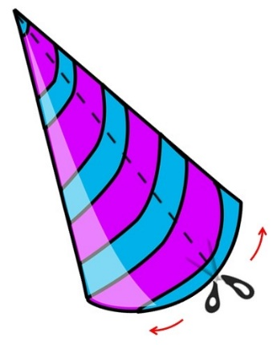
- Opišite od kojih se likova sastoji mreža stošca.

Prilog 2: Istraživanje: Koliki je volumen stošca?
- Dane mreže izrežite, presavijte i zalijepite ljepljivom vrpcom tako da dobijete otvoreni valjak i stožac. Oba tijela imaju jednaku bazu i jednaku visinu.
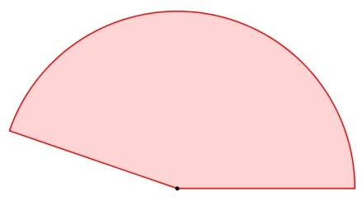
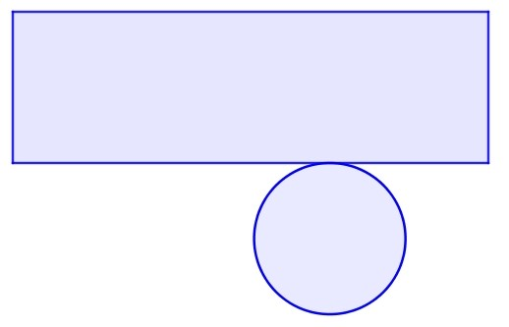

- Ispunite model stošca nekim sitnim materijalom (npr. pjesak).

- Presipajte sadržaj iz modela stošca u model valjka. Ponovite postupak onoliko puta koliko je potrebno da bi se model valjka napunio.

- Koliko je puta volumen modela valjka veći od volumena modela stošca?

Primjeri listića za vrednovanje kao učenje, vrednovanje za učenje i vrednovanje naučenoga

Vrednovanje kao učenje
Primjer 1: Lista za samoprocjenu 2 (Prilog C)
Tvrdnje:
- Skiciram stožac.
- Označavam osnovne elemente stošca.
- Crtam mrežu stošca.
- Određujem površinu osnog presjeka stošca.
- Određujem oplošje stošca.

Primjer 2: Zadaci za vršnjačko vrednovanje (Prilog A)
● Pitanja:
- Izračunajte oplošje i volumen stošca.
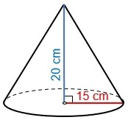

- Izračunajte oplošje i volumen stošca nastalog rotacijom pravokutnog trokuta na slici.

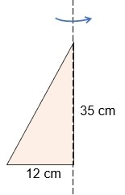

♦ Pitanja:
- Izračunajte oplošje i volumen stošca.
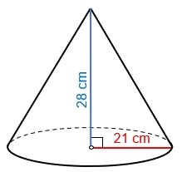

- Izračunajte oplošje i volumen stošca nastalog rotacijom pravokutnog trokuta na slici.
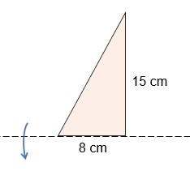

Vrednovanje za učenje
Primjer 1: Kviz (Prilog D)
Tvrdnje:
- Izvodnica je uvijek dulja od polumjera baze stošca.
- Plašt stošca razvijen u ravninu je kružni odsječak.
- Oplošje stošca se izračunava iz izraza O = 2B + P.

Zadatak:
- Izračunajte oplošje valjka.
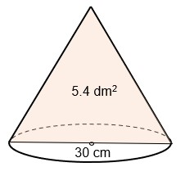

Primjer 2: Kviz (Prilog D)
Tvrdnje:
Opseg baze stošca iznosi 16π cm, a duljina visine je 15 cm.
- Oplošje tog valjka iznosi 200π cm².
- Volumen tog valjka iznosi 9600π cm³.

Zadatci:
1. Izračunajte oplošje i volumen tijela sa slike.
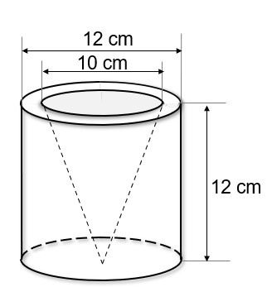

2. Koliko je kartona utrošeno za izradu rođendanske kape u obliku stošca kojemu je visina 1.6 dm, a opseg baze 40 cm?

Nastavni listići
1. Osni presjek stošca je jednakokračni pravokutni trokut s katetom duljine 8 cm. Izračunajte oplošje
i volumen tog stošca.


2. Kutija sa slatkišima i školskim priborom (Zuckertüte) u obliku stošca ima širinu otvora 2 dm, a dubinu
85 cm. Takvu kutiju u znak dobrodošlice dobiva 110 prvašića jedne osnovne škole u Austriji. Koliko je
kartona utrošeno za njihovu izradu? Uračunajte da količina kartona treba biti uvećana za 2 % zbog
dijelova koji se lijepe.

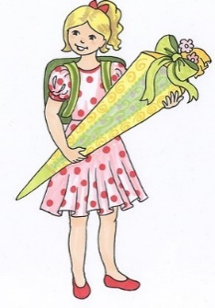

3. Odredite volumen i oplošje tijela koje nastaje rotacijom jednakostraničnog trokuta na slici. Mjere su
iskazane u centimetrima.
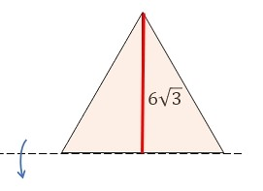
Dopunski zadatci.
1. Dopunite tablicu.
STOŽAC  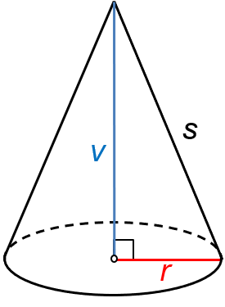 | r | v | s | B | P | O | V
 | 3 cm | 4 cm
 |  | 30 cm | 34 cm
 |  | 12 dm |  | 81π dm²
 |  | 24 cm |  |  |  |  | 800π cm³

2. Izračunajte oplošje i volumen stošca.
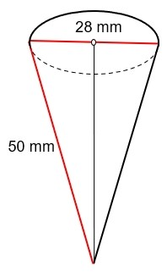

3. Stane li 0.3L vode u čašu u obliku stošca visine 8 cm i opsega baze 12π cm² ?

Rješenja nastavnog listića
1.
2. 30.2 m²
3.

Rješenja dopunskih zadataka
1.
STOŽAC | r | v | s | B | P | O | V
 | 3 cm | 4 cm | 5 cm | 9π cm² | 15π cm² | 24π cm² | 12π cm³
 | 16 cm | 30 cm | 34 cm | 256π cm² | 544π cm² | 800π cm² | 2560π cm³
 | 9 dm | 12 dm | 15 dm | 81π dm² | 135π dm² | 216π dm² | 324π dm³
 | 10 cm | 24 cm | 26 cm | 100π cm² | 260π cm² | 360π cm² | 800π cm³

2.
3. Ne.

